11 Hal yang dapat kamu lakukan dengan penjepit kertas
Penjepit kertas atau binder clip biasa digunakan sebagai penjepit kertas. Ya iyalah namanya saja penjepit kertas, kalau nge-jepit kaki ya sandal jepit. Benda yang satu ini bisa kamu dapatkan di toko alat tulis dengan kisaran harga 500-2500 per buah, tergantung ukurannya. Selain digunakan sebagai penjepit kertas, kamu bisa memanfaatkan benda ini untuk beragam hal seperti yang akan dijelaskan di bawah ini.

- Pembatas buku
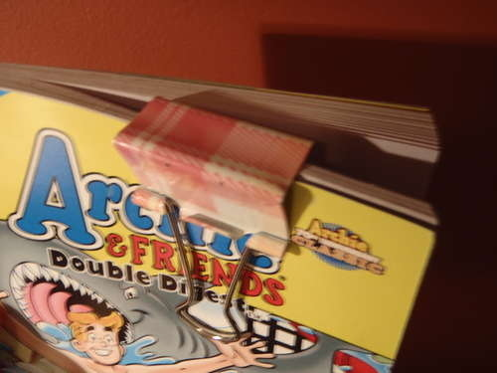
Setelah baca buku, kamu sering menandai halaman yang terakhir kamu baca. Jika kamu tidak memiliki pembatas buku, kamu bisa memanfaatkan penjepit kertas ini untuk mengganjal halaman bukumu. Cukup menjepitkannya seperti pada ilustrasi di atas, kamu tidak akan lupa halaman yang terakhir kamu baca.

- Jepit rambut
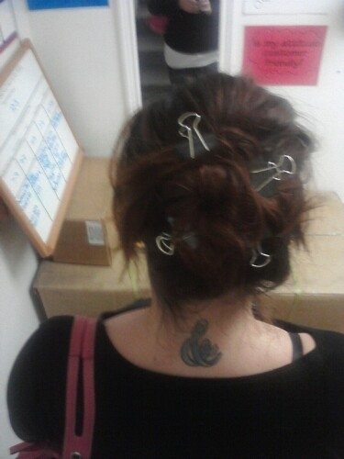
Bagi kamu yang berambut panjang, mungkin akrab sama yang namanya jepit rambut. Jepit rambut menjadi alat penolong untuk meringkas rambutmu saat gerah, atau memperbaiki penampilanmu. Jadi jepit rambut seperti tak bisa dipisahkan dari hidup mu. Dalam kondisi ‘darurat’ terkadang kamu melupakan jepit rambut itu. Tak perlu khawatir, manfaatkan saja penjepit kertas yang masih menjepit proposal dan laporanmu.

- Penjepit kain pel
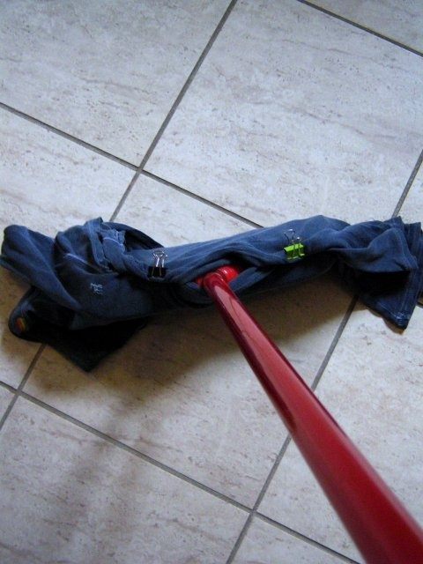
Dengan penjepit kertas kamu bisa menjepit kain pel mu agar tak mudah lepas dari gagangnya.

- Manfaatkan penjepit untuk menjepit gulungan kertas agar tak mudah lepas
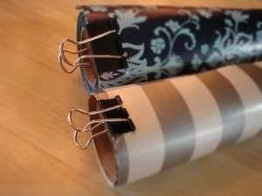
Kertas-kertas yang sudah digulung takkan lagi mengudar dengan dijepit menggunakan binder clip
- Kamu bisa menggantungkan kotak pensilmu dengan menjepit menggunakan binder clip
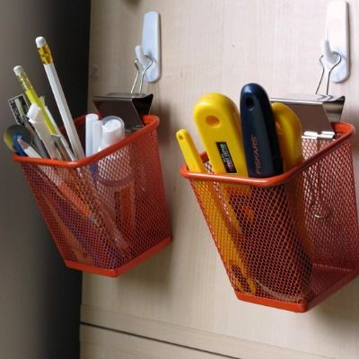
Agar meja kerjamu yang sempit dan penuh dengan berbagai alat tulis bisa nampak luas, menggantungkan kotak pensilmu menggunakan binder clip seperti gambar di atas menjadi salah satu solusi cerdas.

- Rekatkan kotak etalasemu menggunakan binder clip ini
Merekatkan kotak etalasemu kini tak lagi menjadi hambatan cukup dengan menjepit badan kotak etaslase dengan kotak lainnya.
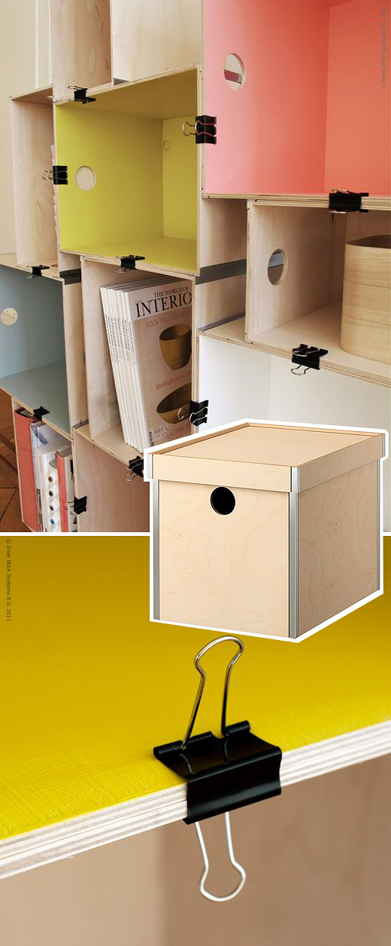

- Manfaatkan penjepit kertas sebagai penyangga smartphonemu dengan cara berikut
Sekarang kamu bisa memiliki penyangga handphone yang bisa kamu buat sendiri dan tentunya dengan harga yang bersahabat dengan kantong mahasiswa. Ayo ikuti 5 langkah berikut ini untuk membuatnya!
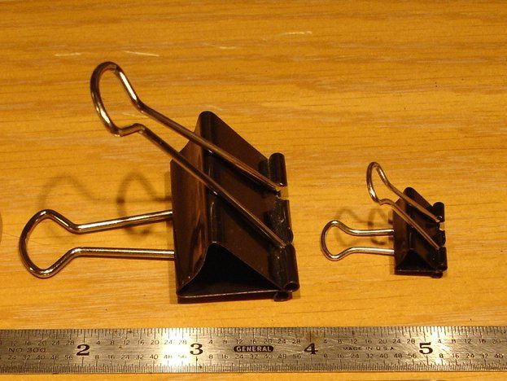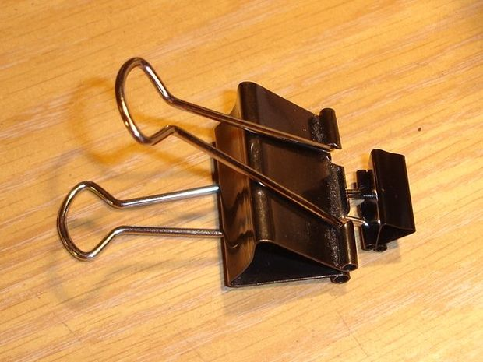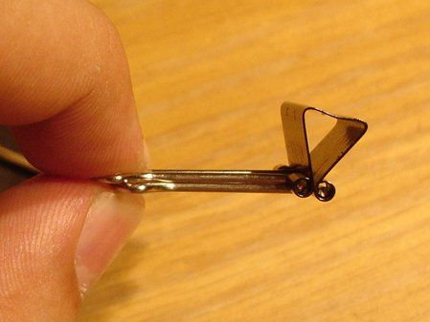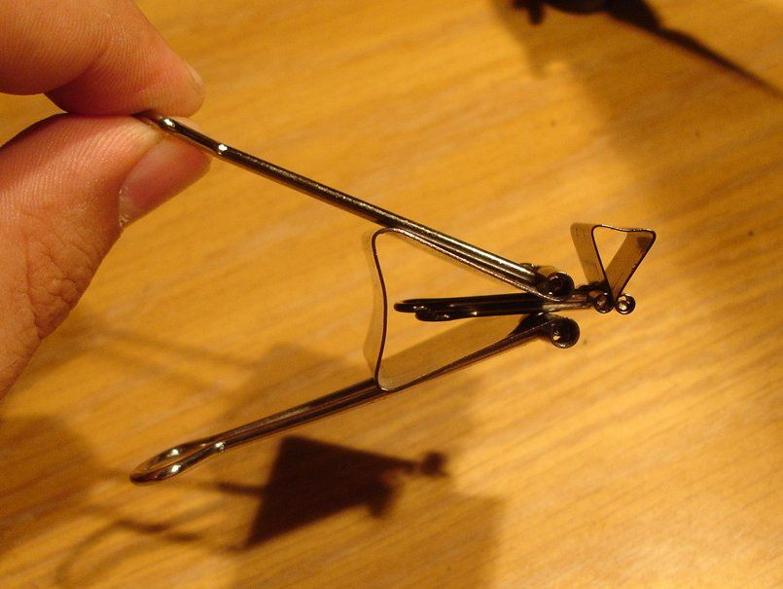

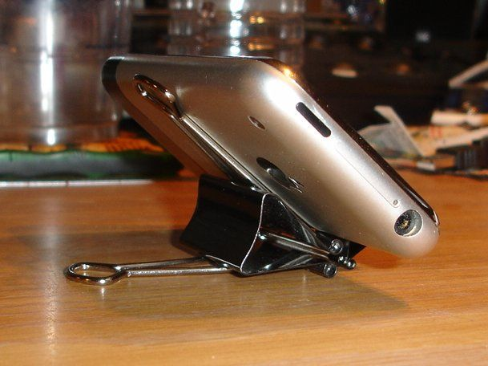
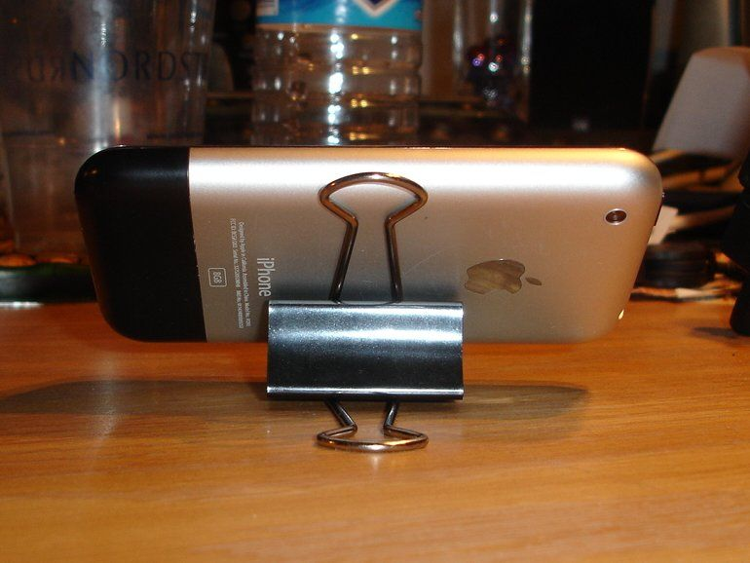
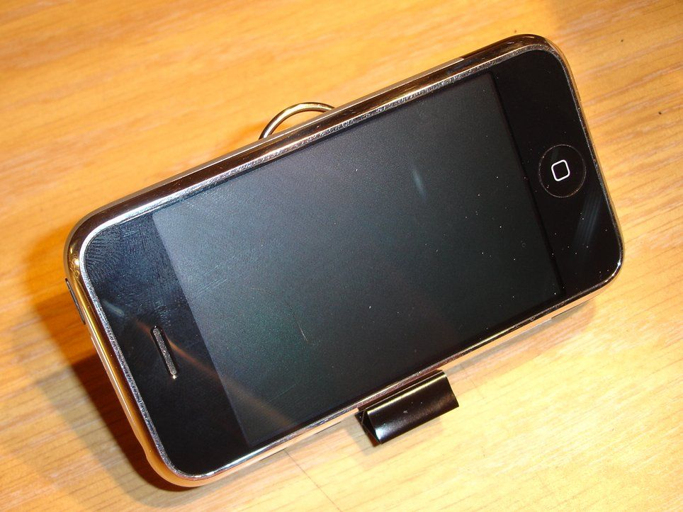

- Botol minuman yang diletakkan secara horizontal di kulkas takkan lagi menjadi masalah, pasang saja penjepit kertas pada rak kulkas sebagai pengganjal badan botol
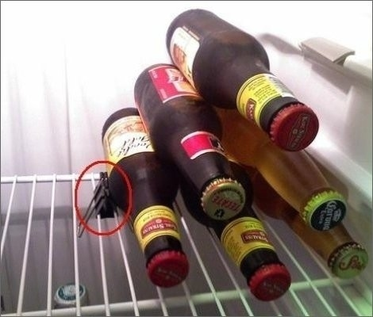
Kini kamu menempatkan botol minumanmu di kulkas dengan posisi horizontal takkan lagi menjadi masalah. Menata botol dengan posisi horizontal akan menghemat tempat, sehingga rak kulkasmu masih bisa kamu isi dengan makanan atau minuman yang disajikan secara dingin. Kamu cukup memasang penjepit kertas pada tralis rak kulkasmu, sehingga botol-botol itu tak lagi menggelinding.

- Daripada kabelmu berantakan kemana-mana, masukkan saja kepala kabelnya kedalam lengan penjepit kertas seperti di bawah ini
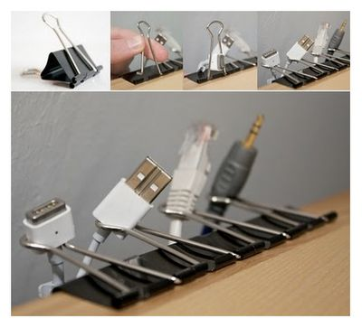
Kabel yang semrawut di kamar maupun di kantor, memang bisa membuatmu sebal karena tak jarang kamu mencari-cari kepala kabel padahal badan kabelnya ada di situ. Kamu bisa memanfaatkan penjepit kertas sebagai tempat untuk meletakkan kepala kabel itu. Cukup menjepit bagian tepi meja dengan beberapa buah (tergantung kebutuhan) penjepit kertas, lalu masukkan kepala kabel pada lengan penjepit kertas. Dan kini kabelmu akan terlihat lebih rapi dan kamu pun dengan mudah menemukan kepala kabel tanpa harus mencari.

- Earphonemu maupun headset juga bisa kamu gantung pada penjepit kertas
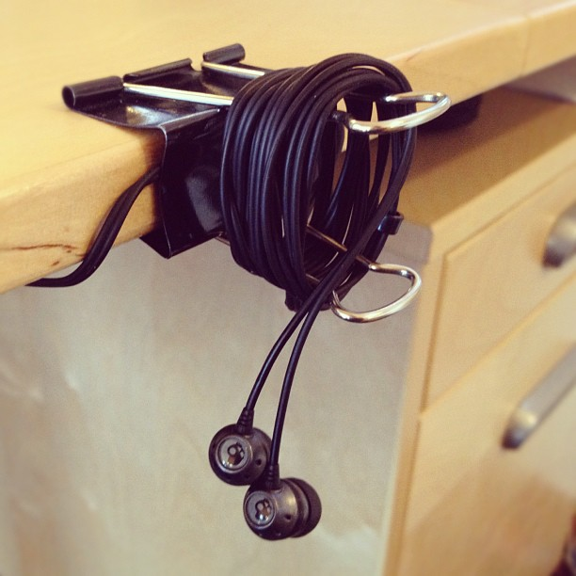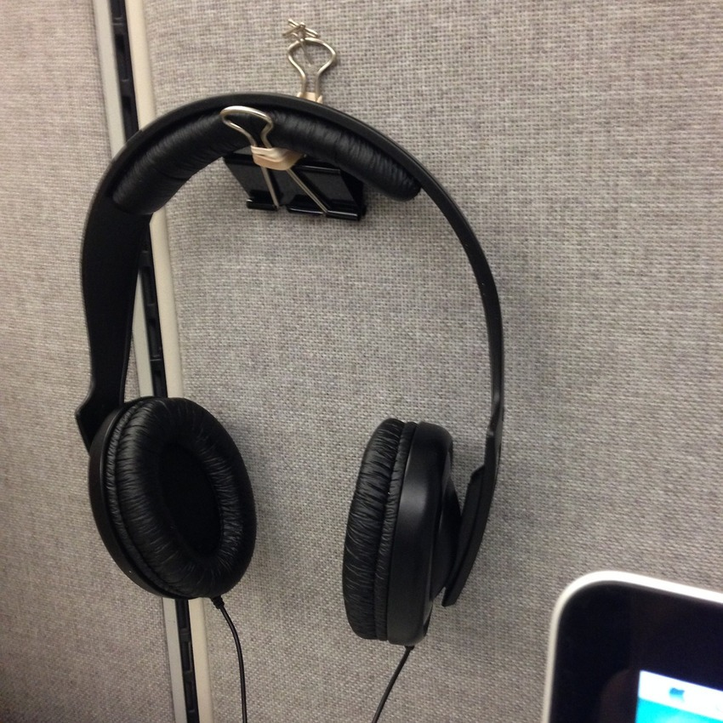
Earphone kesayanganmu tidak akan lagi tergeletak begitu saja di meja atau di kasurmu. Dengan penjepit kertas, kamu bisa menggantungkannya dengan rapi agar kabelnya tidak mudah putus atau gulung saja headsetmu pada lengan penjepit kertas agar headset kesayangan terawatt dengan baik.

- Bolpoint di kantormu takkan lagi tercecer, gantungkan saja pada penjepit kertas.

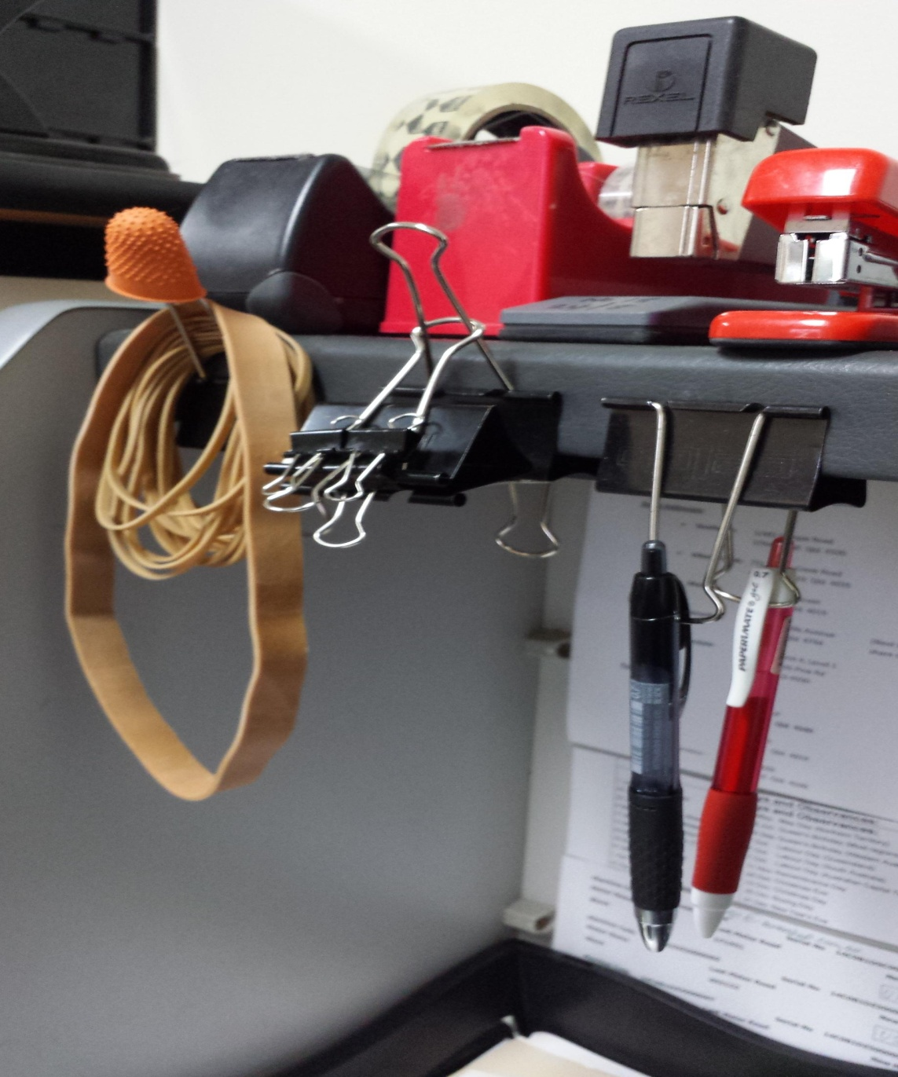
Daripada bolpoint di meja kantormu tercecer begitu saja dan kapan saja bisa hilang, gantungkan bolpointmu pada lengan penjepit kertas di lacimu. Kamu cukup menjepitnya pada tepi meja dengan posisi lengan kebawah, lalu gantungkan bolpointmu agar tak lagi tercecer. Selain itu, dengan menempatkan posisi bolpoint secara vertikal, bolpointmu tak mudah macet kan.

Itulah 11 hal sederhana yang dapat kamu lakukan dengan memanfaatkan penjepit kertas yang kamu miliki.

Selamat mencoba ya!

